# MySQL数据库

基础篇

## 1 MySQL概述

### 1.1 数据库相关概念

数据库(DataBase, DB), 存储数据的仓库, 数据时有组织的进行存储.

数据库管理系统(DataBase Management System, DBMS), 操纵和管理数据库的大型软件.

SQL(Structured Query Language), 操作关系型数据库的编程语言, 定义了一套操作关系型数据库的统一标准,

* **主流的关系型数据库管理系统**

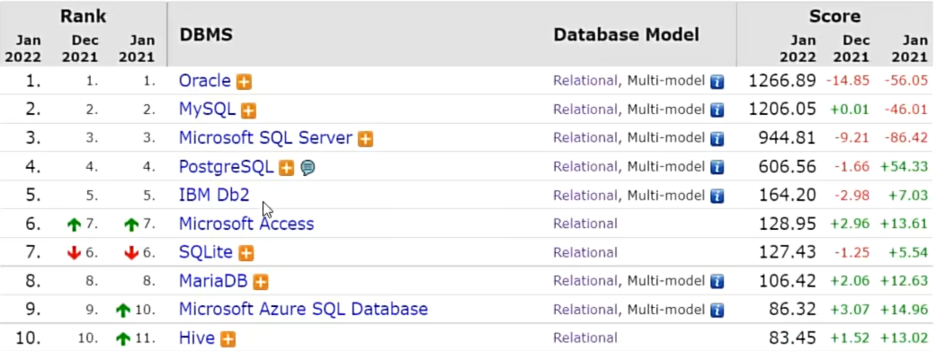

### 1.2 下载安装

启动与停止

启动: net start mysql80

停止: net stop mysql80

客户端连接

方式一: MySQL提供的客户端命令行工具

方式二: 方式二：系统自带的命令行工具执行指令 mysql [-h 127.0.0.1] [-P330]-u root -p

### 1.3 数据模型

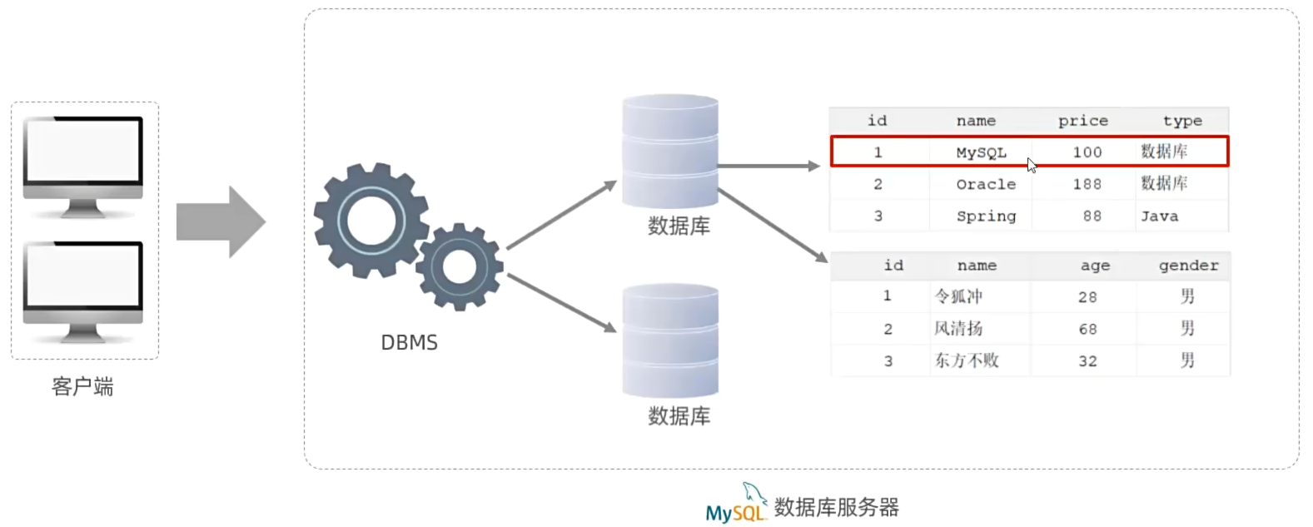

关系型数据库(RDBMS):

建立在关系模型基础上，由多张相互连接的二维表组成的数据库(通过表结构存储)。

特点:

1.使用表存储数据，格式统一，便于维护

2.使用SQL语言操作，标准统一，使用方便

## 2 SQL

### 2.1 通用语法

1. SQL语句可以单行或多行书写，以分号结尾。

2. SQL语句可以使用空格/缩进来增强语句的可读性。

3. MySQL数据库的SQL语句不区分大小写，关键字建议使用大写。

4. 注释：

单行注释：-- 注释内容或 # 注释内容(MySQL特有)

多行注释：/*注释内容*/

### 2.2 分类

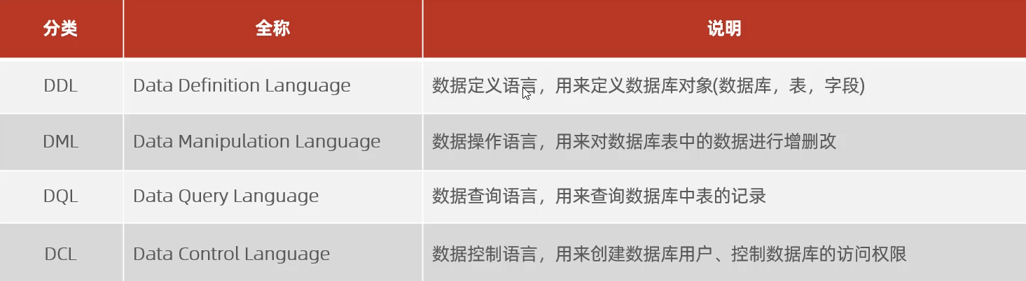

### 2.3 DDL 数据定义语言

#### 2.3.1 DDL-数据库操作

查询

查询所有数据库

SHOW DATABASES

查询当前数据库

SELECT DATABASE();

创建

CREATE DATABASE [IF NOT EXISTS] 数据库名 [DEFAULT CHARSET 字符集] [COLLATE排序规则];

删除

DROP DATABASE [IF EXISTS] 数据库名;

使用

USE数据库名;

#### 2.3.2 DDL-表操作-查询

查询当前数据库所有表

SHOW TABLES;

查询表结构

DESC表名;

查询指定表的建表语句

SHOW CREATE TABLE表名;

#### 2.3.3 DDL-表操作-创建

CREATE TABLE 表名(

字段1 字段1类型[COMMENT 字段1注释],

字段2 字段2类型[COMMENT 字段2注释],

字段3 字段3类型[COMMENT 字段3注释],

字段n 字段n类型[COMMENT 字段n注释]

)[COMMENT 表注释];

[…]为可选参数

#### 2.3.4 DDL-表操作-数据类型

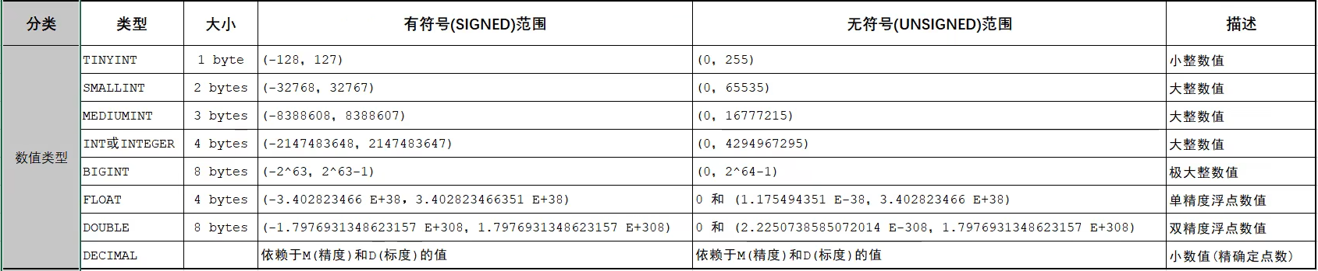

精度：整段数字的长度； 标度：小数后的数字长度

age TINYINT UNSIGNED

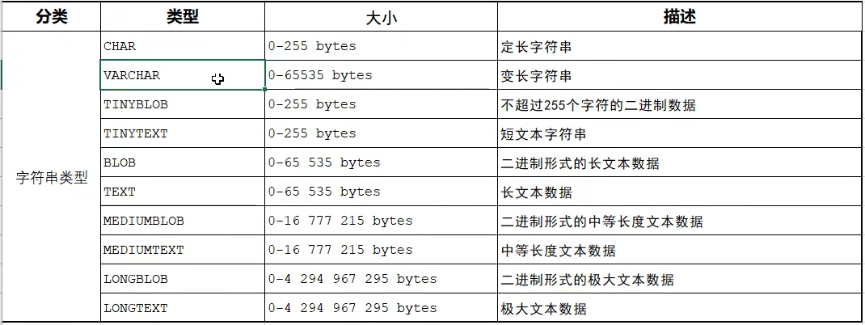

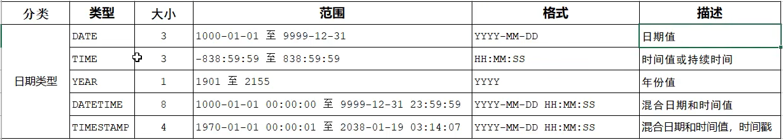

birthday date 2001-12-01

#### 2.3.5 DDL-表操作-修改

添加字段

ALTER TABLE 表名 ADD 字段名类型(长度) [COMMENT注释][约束];

修改数据类型

ALTER TABLE 表名 MODIFY 字段名 新数据类型(长度);

修改字段名和字段类型

ALTER TABLE 表名 CHANGE 旧字段名 新字段名 类型（长度）[COMMENT注释] [约束];

删除字段

ALTER TABLE 表名 DROP 字段名;

修改表名

ALTER TABLE 表名 RENAME TO 新表名;

#### 2.3.6 DDL-表操作-删除

删除表

DAOP TABLE [IF EXISTS] 表名；

删除指定表，并重新创建该表

TRUNCATE TABLE 表名；

### 2.4 DML 数据操作语言

#### 2.4.1 DML-添加数据

1. 给指定字段添加数据

2. 给全部字段添加数据

INSERT INTO 表名 VALUES (值1, 值2, …);

3. 批量添加数据

INSERT INTO 表名 (字段名1, 字段名2, …) VALUES (值1, 值2, …), (值1, 值2, …), (值1,值2, …);

INSERT INTO 表名 VALUES (值1, 值2, …), (值1, 值2, …), (值1, 值2, …);

注意：

·插入数据时，指定的字段顺序需要与值的顺序是一一对应的。

·字符串和日期型数据应该包含在引号中。

·插入的数据大小，应该在字段的规定范国内。

#### 2.4.2 DML-修改数据

UPDATE 表名 SET 字段名1=值1, 字段名2=值2, [WHERE 条件];

注意：修改语句的条件可以有，也可以没有，如果没有条件，则会修改整张表的所有数据。

#### 2.4.3 DML-删除数据

DELETE FROM 表名 [WHERE 条件]

注意：

DELETE语句的条件可以有，也可以没有，如果没有条件，则会删除整张表的所有数据。

DELETE语句不能删除某一个字段的值(可以使用UPDATE)。

### 2.5 DQL 数据查询语言

查询关键字 SELECT

#### 2.5.1 DQL语法

SELECT

字段列表

FROM

表名列表

WHERE

条件列表

GROUP BY

分组字段列表

HAVING

分组后条件列表

ORDER BY

排序字段列表

LIMIT

分页参数

以上为**编写顺序**

#### 2.5.2 DQL-基本查询

1. 查询多个字段

SELECT 字段1, 字段2, 字段3 FROM 表名;

SELECT * FROM表名;

2. 设置别名

SELECT 字段1 [AS 别名1], 字段2 [AS 别名2] FROM 表名;

3.去除重复记录

SELECT DISTINCT

字段列表FROM表名；

#### 2.5.3 DQL-条件查询

1. 语法

SELECT 字段列表 FROM 表名 WHERE 条件列表;

2. 条件

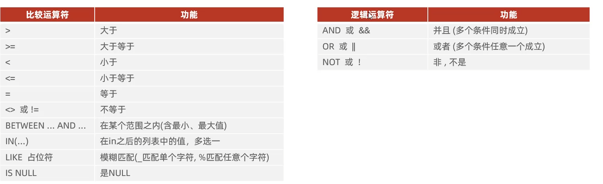

#### 2.5.4 DQL-聚合函数

1. 介绍: 将一列数据作为一个整体,进行纵向计算.

2. 常用聚合函数

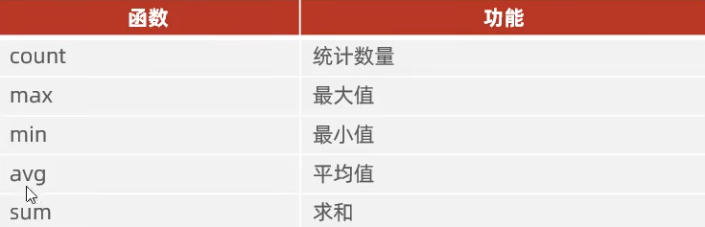

3. 语法

SELECT 聚合函数 (字段列表) FROM 表名；

注意：null值不参与所有聚合函数运算。

#### 2.5.5 DQL-分组查询

1.语法

SELECT 字段列表 FROM 表名 [WHERE 条件] GROUP BY 分组字段名 [HAVING 分组后过滤条件]；

2. where与having区别

执行时机不同：where是分组之前进行过滤，不满足where条件，不参与分组; 而having是分组之后对结果进行过滤。

判断条件不同：where不能对聚合函数进行判断，而having可以。

注意

·执行顺序：where>聚合函数>having.

·分组之后，查询的字段一般为聚合函数和分组字段，查询其他字段无任何意义。

#### 2.5.6 DQL-排序查询

1. 语法

SELECT 字段列表 FROM表名 ORDER BY 字段排序方式1，字段2排序方式2;

2. 排序方式

ASC:升序（默认值）

DESC:降序

注意：如果是多字段排序，当第一个字段值相同时，才会根据第二个字段进行排序。

#### 2.5.7 DQL-分页查询

1.语法

SELECT 字段列表 FROM 表名 LIMIT 起始索引, 查询记录数;

注意

·起始索引从0开始，起始索引 = (查询页码-1)*每页显示记录数。

·分页查询是数据库的方言，不同的数据库有不同的实现，MySQL中是LIMIT.

·如果查询的是第一页数据，起始索引可以省略，直接简写为limit 10。

#### 2.5.8 DQL-执行顺序

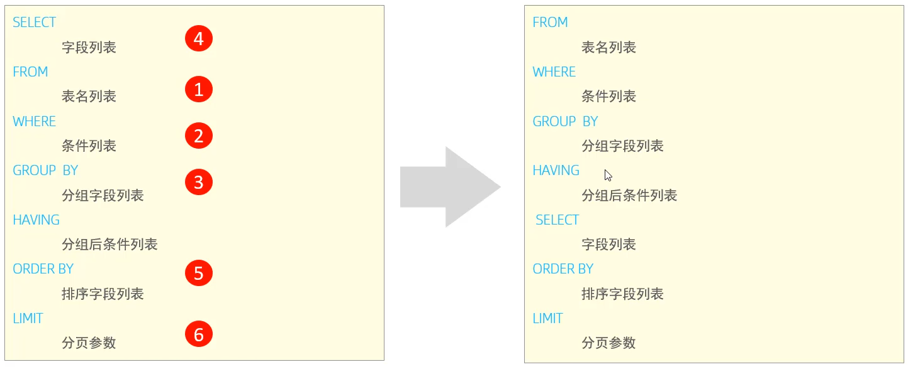

### 2.6 DCL 数据控制语言

#### 2.6.1 DCL-用户管理

1.查询用户

USE mysql;

SELECT FROM ser;

2.创建用户

CREATE USER '用户名'@'主机名' IDENTIFIED BY '密码';

3.修改用户密码

ALTER USER '用户名'@'主机名' IDENTIFIED WITH mysgl native password BY '新密码';

4.删除用户

DROP USER '用户名'@'主机名';

注意：

·主机名可以使用%通配。

·这类SQL开发人员操作的比较少，主要是DBA(Database Administrator数据库管理员)使用。

#### 2.6.2 DCL-权限控制

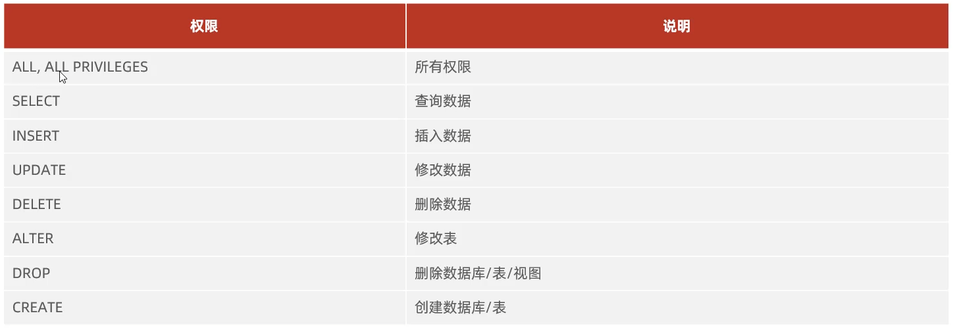

1.查询权限

SHOW GRANTS FOR '用户名'@'主机名'；

2.授予权限

GRANT 权限列表 ON 数据库名表名TO ‘用户名’@‘主机名’;

3.撤销权限

REVOKE 权限列表 ON 数据库名.表名 FROM ‘用户名’@'主机名';

注意：

·多个权限之间，使用逗号分隔

授权时，数据库名和表名可以使用*进行通配，代表所有。

## 3 函数

函数是指一段可以直接被另一段程序调用的程序或代码。

### 3.1 字符串函数

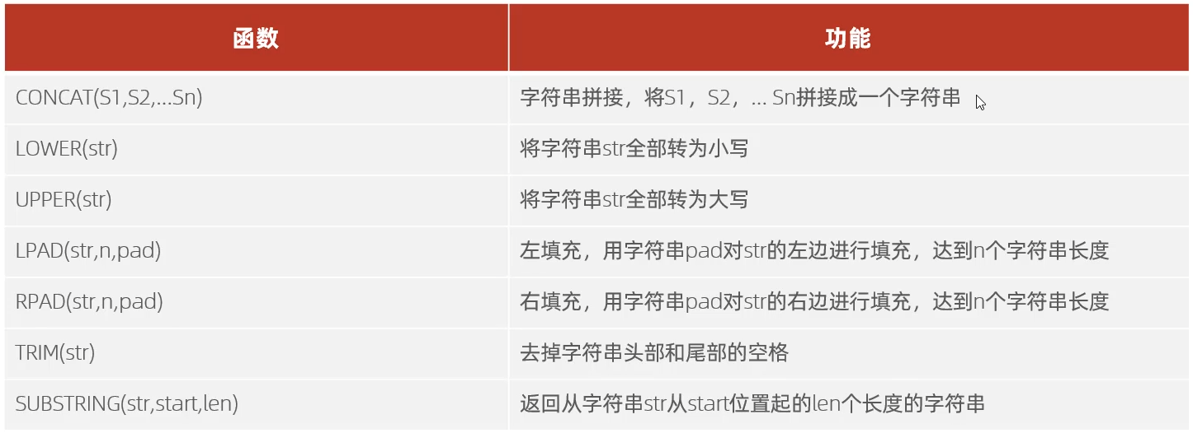

### 3.2 数值函数

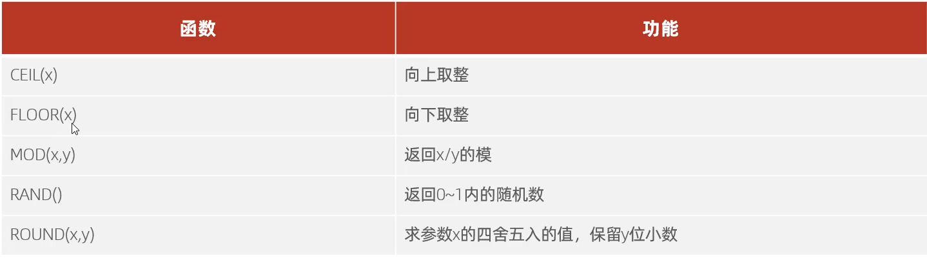

### 3.3 日期函数

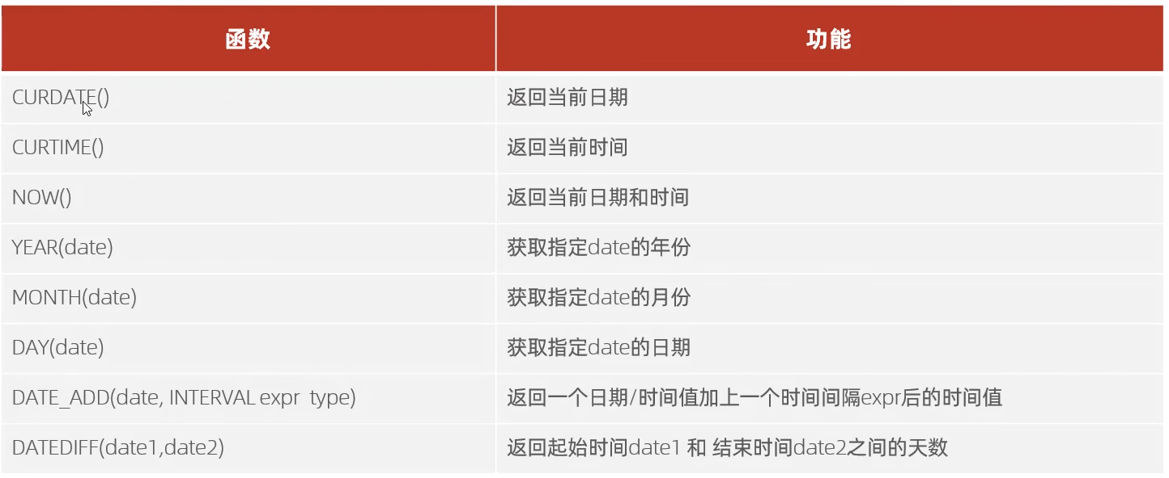

### 3.4 流程函数

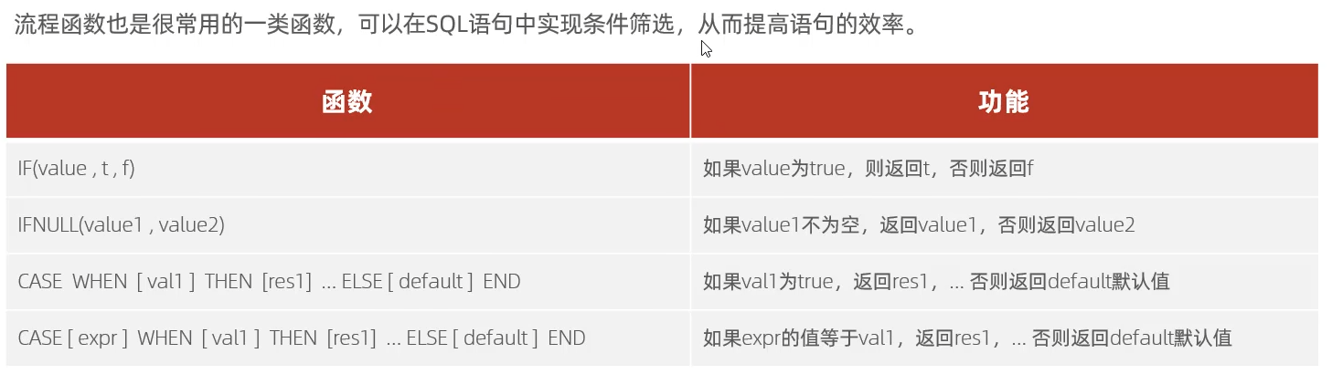

## 4 约束

### 4.1 概述

概念：约束是作用于表中字段上的规则，用于限制存储在表中的数据。

目的：保证数据库中数据的正确、有效性和完整性。

分类：

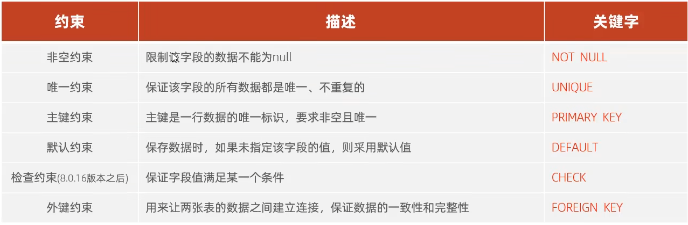

注意：约束是作用于表中字段上的，可以在创建表/修改表的时候添加约束。

### 4.2 外键约束

让两张表之间的数据建立连接，保证数据的一致性和完整性。

添加外键

CREATE TABLE 表名(

字段名数据类型，

…

[CONSTRAINT] [外键名称] FOREIGN KEY(外键字段名) REFERENCES 主表 (主表列名)

);

ALTER TABLE 表名 ADD CONSTRAINT 外键名称 FOREIGN KEY(外键字段名) REFERENCES 主表 (主表列名);

### 4.3 外键删除更新行为

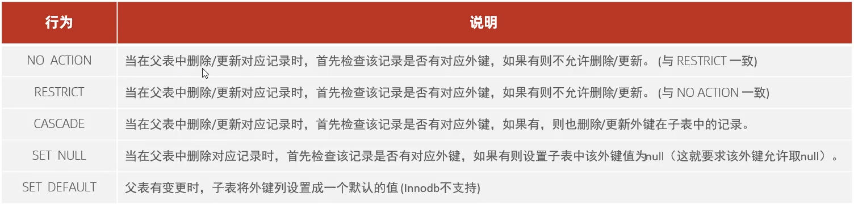

ALTER TABLE 表名 ADD CONSTRAINT 外键名称 FOREIGN KEY (外键字段) REFERENCES 主表名(主表字段名) ON UPDATE CASCADE ON DELETE CASCADE

## 5 多表查询

### 5.1 多表关系概述

**多表查询**：

笛卡尔积：指在数学中，两个集合A集合和B集合的所有组合情况。（在多表查询时，需要消除无效的笛卡尔积） 添加where判断

项目开发中，在进行数据库表结构设计时，会根据业务需求及业务模块之间的关系，分析并设计表结构，由于业务之间相互关联，所以各个表结构之间也存在着各种联系，基本上分为三种：

>一对多（多对一）

>多对多

>一对一

* 一对多：

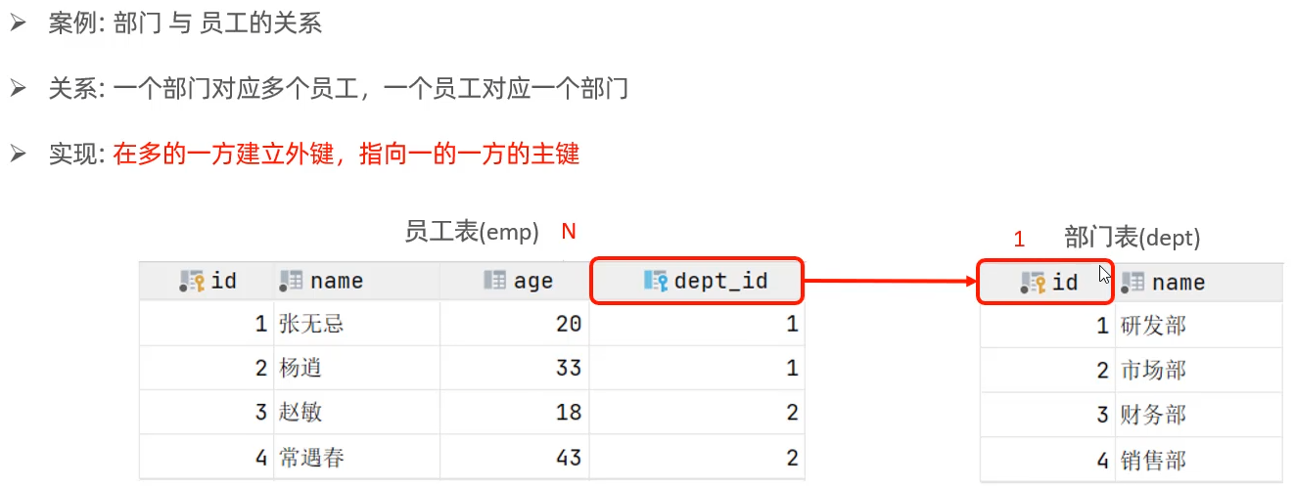

* 多对多：

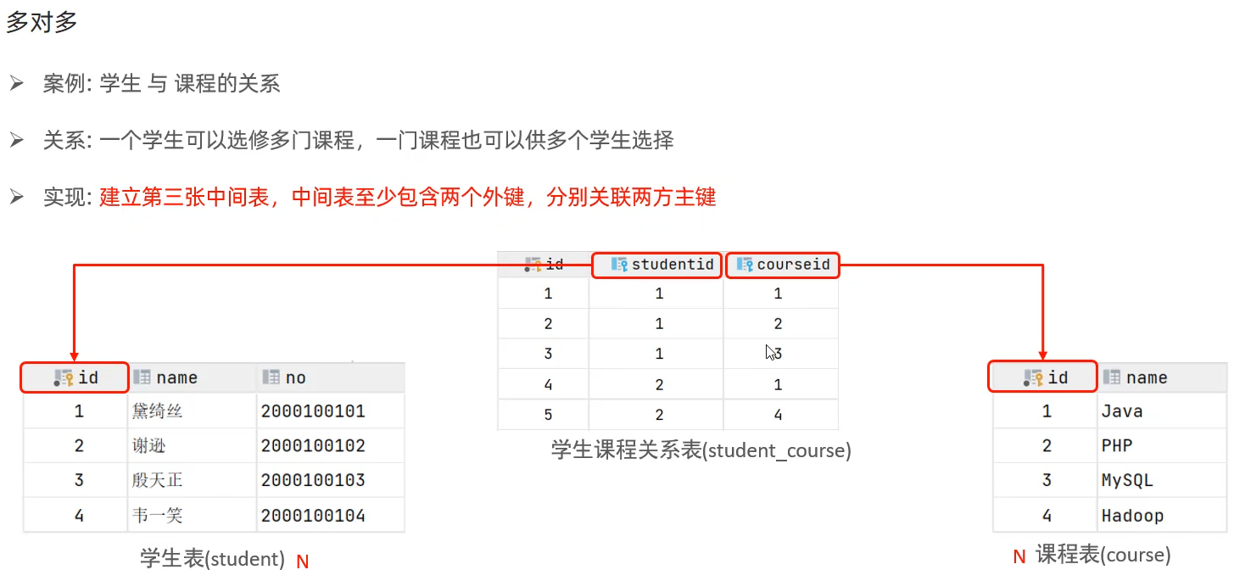

* 一对一：

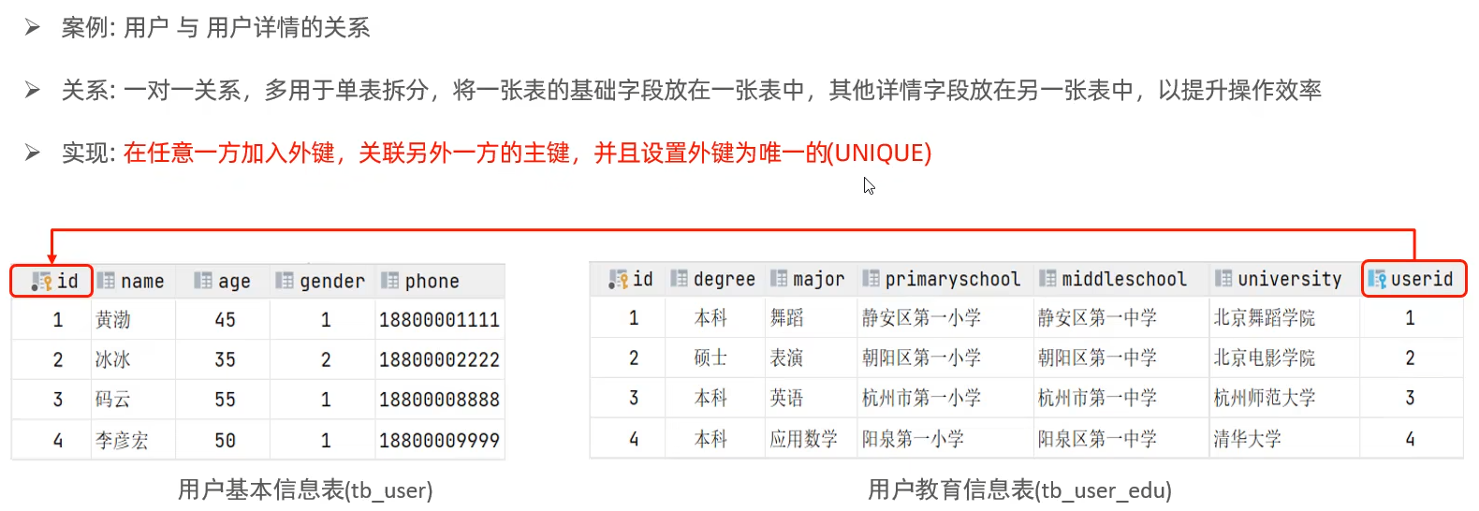

**多表查询分类：**

连接查询

内连接：相当于查询A、B交集部分数据

外连接：

左外连接：查询左表所有数据，以及两张表交集部分数据

右外连接：查询右表所有数据，以及两张表交集部分数据

自连接：当前表与自身的连接查询，自连接必须使用表别名

子查询

### 5.2 内连接

内连接查询的是两张表交集的部分

* 隐式内连接

SELECT 字段列表 FROM 表1, 表2 WHERE 条件…;

* 显式内连接

SELECT 字段列表 FROM表1 [INNER] JOIN 表2 ON 连接条件…；

### 5.3 外连接

* 左外连接

SELECT 字段列表 FROM 表1 LEFT [OUTER] JOIN 表2 ON 条件…;

相当于查询表1（左表）的所有数据包含表1和表2交集部分的数据. 保留左表中的所有记录，不管在右表中是否找到匹配的记录。

* 右外连接

SELECT 字段列表 FROM 表1 RIGHT [OUTER] JOIN 表2 ON 条件…;

相当于查询表2（右表）的所有数据包含表1和表2交集部分的数据

### 5.4 自连接

SELECT 字段列表 FROM 表A 别名A JOIN 表A 别名B ON 条件…;

自连接查询，可以是内连接查询，也可以是外连接查询。

SELECT A.NAME B.NAME FROM EMP A EMP B WHERE A.MANAGERID = B.ID;

### 5.5 联合查询union, union all

union查询：把多次查询的结果合并起来，形成一个新的查询结果集。

SELECT 字段列表 FROM 表A…;

UNION [ALL]

SELECT 字段列表 FROM 表B…;

union 去重, union all直接连接

### 5.6 子查询

SQL语句中嵌套SELECT语句，称为嵌套查询，又称子查询。

SELECT FROM t1 WHERE column1 = (SELECT column1 FROM t2);

子查询外部的语句可以是INSERT/UPDATE/DELETE/SELECT的任何一个。

根据子查询结果不同，分为：

* 标量子查询（子查询结果为单个值）
* 列子查询（子查询结果为一列）
* 行子查询（子查询结果为一行）
* 表子查询（子查询结果为多行多列）

根据子查询位置，分为：WHERE之后、FROM之后、SELECT之后。

### 5.7 标量子查询

子查询返回的结果是单个值(数字、字符串、日期等)，最简单的形式，这种子查询成为标量子查询。

常用的操作符：= <> > >= < <=

### 5.8 列子查询

子查询返回的结果是一列（可以是多行），这种子查询称为列子查询。

常用的操作符：IN、NOT IN、ANY、SOME、ALL

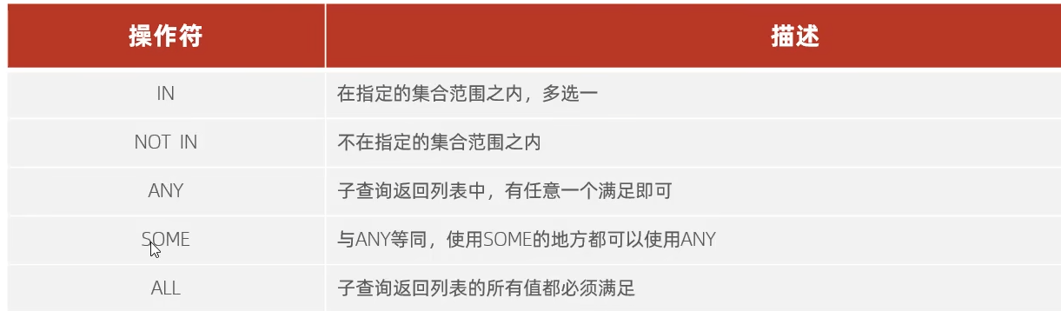

### 5.9 行子查询

子查询返回的结果是一行（可以是多列），这种子查询称为行子查询。

常用的操作符：=、<>、IN、NOT IN

### 5.10 表子查询

子查询返回的结果是多行多列，这种子查询称为表子查询

常用的操作符：IN

## 6 事务

事务是一组操作的集合，它是一个不可分割的工作单位，事务会把所有的操作作为一个整体一起向系统提交或撤销操作请求，即这些操作要么同时成功，要么同时失败。

### 6.1 操作演示

### 6.2 四大特性ACID

### 6.3 并发事务问题

### 6.4 隔离级别